
MODULO 1 | - Liderazgo Estratégico y Psicodinámica de la Seguridad Laboral

ÍNDICE
- INTELIGENCIA EMOCIONAL DE UN SUPERVISOR DE SEGURIDAD
- ¿QUÉ ES LA INTELIGENCIA EMOCIONAL?
- ¿POR QUÉ ES IMPOETANTE LA INTELIGENCIA EMOCIONAL?
- LOS CUATRO TIPOS DE INTELIGENCIA EMOCIONAL
- 5 BASES DE INTELIGENCIA EMOCIONAL
- ¿CUALES SON LAS 27 EMOCIONES DEL SER HUMANO?
- INTELIGENCIA EMOCIONAL APLICADA AL TRABAJO
- ATADURAS MAS FUERTES QUE NO NOS PERMITEN DESARROLLAR LA INTELIGENCIA EMOCIONAL
- TALLERES DINAMICOS DE APLICACION
- EVALUACIONES DE APRENDIZAJE

Introducción: El Liderazgo como Cuidado y Contención Psíquica
los accidentes graves no se deben únicamente a la falta de equipo o a la falla mecánica, sino al quiebre de la cadena de liderazgo y a la ceguera psicodinámica de la organización.
Desde la perspectiva del psicoanálisis aplicado a la industria, el entorno de trabajo funciona como un marco contenedor (holding). Cuando la línea de mando transmite ambivalencia —exigiendo producción acelerada pero predicando seguridad en el papel—, el trabajador percibe la fractura, reprime la señal biológica del temor y adopta conductas de riesgo como mecanismo defensivo ante la presión.
Este manual integra la experiencia operativa de supervisión de piso con la psicología profunda para formar líderes capaces de influir en la conducta humana, transformar el clima laboral y consolidar una cultura preventiva sostenible.

1. ¿Qué es el Liderazgo en la Seguridad Laboral?
El liderazgo en seguridad laboral no es una posición jerárquica ni la facultad punitiva de aplicar un reglamento.
Definición Integradora: Es la capacidad consciente de influir, movilizar y contener a las personas para que adopten el autocuidado y la protección mutua como un valor ético innegociable, independientemente de la presencia física de la autoridad.
MANDO TRADICIONAL (AUTORIDAD) | LIDERAZGO PSICODINÁMICO EN SEGURIDAD
Basado en el poder formal y el miedo | Basado en el ejemplo y el vínculo
Exige obediencia ciega | Desarrolla el criterio y el cuidado
Genera ocultamiento de incidentes | Fomenta la Cultura Justa y el reporte
Funciona solo cuando se vigila | Funciona de manera autónoma en piso
Desde el punto de vista psicológico, el líder de seguridad actúa como una figura de identificación positiva. Transforma la norma legal (como el Reglamento Federal de Seguridad y Salud en el Trabajo) en una estructura de protección viva, evitando que el trabajador perciba la regla como una agresión o un freno a su productividad.

2. Cualidades de un Líder de Seguridad Laboral
Un líder de excelencia en prevención reúne una combinación equilibrada de rigor técnico, equilibrio emocional y perspicacia analítica sobre el comportamiento humano:
- Coherencia y Autenticidad (Integridad): Su conducta en piso refleja exactamente lo que predica en las reuniones. Si exige el uso de casco y lentes según la NOM-017-STPS, es el primero en usarlos de forma impecable.
- Agudeza Observacional y "Escucha Clínica": Posee la capacidad de leer no solo las condiciones físicas del entorno, sino la comunicación no verbal, el cansancio, la distracción y el clima psicodinámico de la cuadrilla.
- Firmeza Empática: Combina una postura innegociable frente a las Reglas de Oro de la planta con una profunda comprensión de las barreras y cargas de trabajo que enfrenta el personal.
- Capacidad de Contención Emocional: Mantiene la templanza en situaciones de crisis, investigación de incidentes o presión extrema por metas de producción, evitando transmitir pánico o rabia.
- Aparato Crítico Autocrítico: Sabe reconocer cuando una directiva de seguridad fue mal diseñada o resulta inoperante en la práctica, ajustando el proceso sin buscar responsabilizar de inmediato al trabajador.

3. Los 8 Principios Básicos de un Líder de Seguridad Laboral
Estos principios estructuran la actuación ética y operativa del liderazgo en piso:
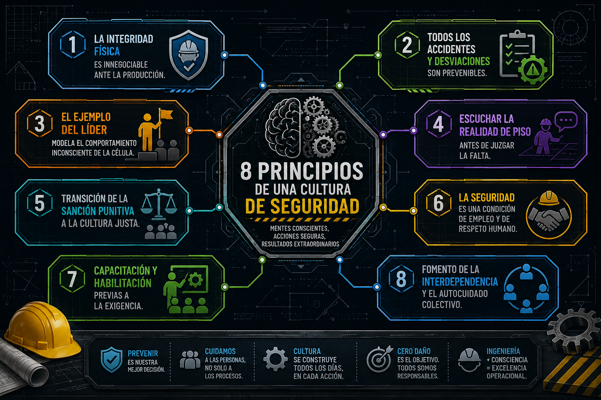
- La Integridad Física sobre la Meta Operativa: Nada justifica arriesgar la vida o la salud de un colaborador por alcanzar un indicador de producción.
- Causalidad y Prevenibilidad: Todo incidente es el resultado de una cadena de fallas en el sistema y barreras no detectadas; no existen los "imprevistos inevitables".
- Liderazgo por Modelamiento: El personal no sigue lo que el líder escribe en los carteles, sino lo que ve que el líder tolera en la práctica.
- Diagnóstico Antes de la Corrección: Antes de señalar un acto inseguro, el líder investiga si el procedimiento es ergonómicamente inviable o si los insumos fallan.
- Instauración de la Cultura Justa: Diferenciación clara entre el error involuntario (que requiere rediseño/apoyo) y la transgresión consciente (que requiere medida disciplinaria).
- Dignificación del Trabajo: Considerar la seguridad e higiene como un derecho humano fundamental y no como una carga administrativa.
- Saber, Poder y Querer: Garantizar que la persona esté adecuadamente capacitada (saber) y tenga los recursos físicos (poder) antes de exigir la actitud de cumplimiento (querer).
- Promoción de la Interdependencia: Evolucionar la mentalidad del grupo para que cada integrante cuide activa y abiertamente la seguridad de sus compañeros.

4. Los 4 Pilares de la Seguridad Laboral
Para erigir un sistema de gestión robusto y resistente en la industria, se requiere sostener la operación sobre cuatro columnas estratégicas interconectadas:
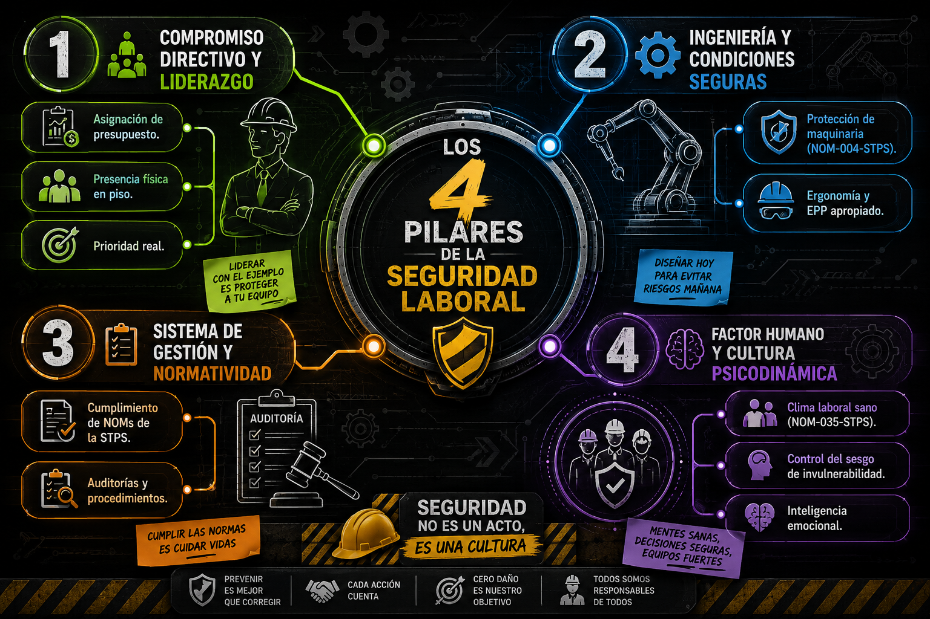
Pilar 1: Compromiso Directivo y Liderazgo de Mando
Sin la convicción real de la alta dirección, la seguridad es un discurso hueco. Este pilar implica asignación transparente de presupuesto, presencia gerencial en recorridos de verificación y el respaldo total a los supervisores al detener trabajos inseguros (Stop Work Authority).
Pilar 2: Ingeniería, Diseño y Condiciones Seguras
Consiste en la erradicación del peligro desde la fuente. Involucra la implementación de protecciones físicas en maquinaria (NOM-004-STPS), la adecuación ergonómica (NOM-036-1-STPS), la ventilación e iluminación correctas y el suministro de EPP verificado (NOM-017-STPS).
Pilar 3: Sistema de Gestión y Cumplimiento Normativo
El soporte documental y procedural de la planta. Incluye el Análisis de Riesgo por Puesto de Trabajo (ARPT), los Permisos de Trabajo Seguro (PTS), el seguimiento a las Comisiones Mixtas (NOM-019-STPS) y la estandarización de procedimientos operativos.
Pilar 4: Factor Humano, Psicología y Cultura de Seguridad
El elemento decisivo. Aborda las emociones, las actitudes, el estrés laboral, la dinámica de los grupos y el estado mental del operador. Es el pilar que garantiza que las herramientas de los tres pilares anteriores sean utilizadas correctamente por las personas.

5. 10 Tipos de Liderazgo Aplicados a la Seguridad Industrial (Análisis y Efectos)
No existe un único tipo de liderazgo perfecto; la clave del éxito radica en conocer el estilo dominante y saber cuándo adaptar la técnica a la madurez del equipo y la severidad del riesgo.
Estilo de Liderazgo | Descripción Operativa | Impacto Psicológico en la Cuadrilla | Recomendación de Uso en Planta
1. Autocrático / Directivo | Toma decisiones de forma unilateral y exige cumplimiento estricto sin discusión. | Genera dependencia, miedo a reportar fallas y sumisión superficial. | Uso exclusivo en emergencias o trabajos de riesgo inminente (ej. incendio, rescate).
2. Burocrático / Normativo | Se ciñe rígidamente al reglamento escrito. Su frase es: "Está en el procedimiento". | Induce pasividad mental; el trabajador deja de pensar y actúa en piloto automático. | Útil en auditorías de cumplimiento legal y procesos rígidos de libranzas.
3. Democrático / Participativo | Consulta al equipo antes de implementar cambios o nuevos procedimientos. | Aumenta el sentido de pertenencia y el compromiso voluntario con la regla. | Excelente para diseñar procedimientos de trabajo o seleccionar EPP cómodo.
4. Transformacional | Inspira al personal vinculando el autocuidado con metas de vida y valores personales. | Genera alta motivación intrínseca y evolución hacia la interdependencia. | Estilo ideal para la gestión cotidiana y la transformación de la cultura.
5. Situacional | Adapta el estilo (directivo, instructivo, persuasivo o delegativo) según el colaborador. | Desarrolla la autonomía del trabajador de manera gradual y cuidada. | Fundamental para la integración de personal de nuevo ingreso o contratistas.
6. Laissez-Faire (Dejar Hacer) | Otorga libertad total sin supervisión ni acompañamiento directo. | Ocasiona anarquía, sensación de abandono e incremento drástico de actos inseguros. | Desaconsejado en seguridad industrial; genera brechas normativas graves.
7. Coercitivo / Punitivo | Basa la gestión en la amenaza, las actas administrativas y el castigo. | Genera ocultamiento sistemático de incidentes y rencor hacia la seguridad. | Peligroso; crea una falsa ilusión de cero accidentes al reprimir los reportes.
8. Paternalista | Protege al trabajador pero evita confrontar sus incumplimientos por "afecto". | Fomenta la irresponsabilidad, el sesgo de invulnerabilidad y el chantaje emocional. | Inefectivo; confunde la empatía con la permisividad ante el peligro.
9. Orientado a las Personas | Prioriza el bienestar psicológico y la comodidad del personal por encima de todo. | Construye altos niveles de confianza y reduce el estrés laboral (NOM-035). | Útil para mejorar el clima de trabajo, siempre que no relaje la norma técnica.
10. Ejemplar / Modelador | Lidera mediante el estándar de excelencia personal ("Haz lo que me ves hacer"). | Inculca el respeto por identificación directa con la figura de autoridad. | Muy potente en piso; exige que el líder mantenga un estándar intachable.

6. Malas Prácticas de un Líder de Seguridad Laboral
En el ejercicio del mando, existen vicios arraigados que destruyen la cultura preventiva y erosionan la confianza del personal.
VECINDAD DE MALAS PRÁCTICAS EN PLANTA
"Ceguera Taller" y Tolerancia a la Desviación Normalizada
La Sanción Punitiva Inmediata sin Investigación de Causa Raíz
Premiar la "Producción Rápida" sobre la Producción Segura
Incongruencia Visual (Exigir EPP y no usarlo al caminar la planta)
Ocultamiento de Casi-Accidentes por Mantenimiento de Métricas
Incomunicación y Desatención a los Reportes de los Trabajadores
- Normalización de la Desviación (Ceguera de Taller): Acostumbrarse a ver un bloqueo puenteado, un derrame o una guarda fuera de lugar sin intervenir, enviando el mensaje tácito de que "eso es aceptable".
- Caza de Brujas e Investigación Punitiva: Al ocurrir un accidente, buscar de inmediato al "culpable" para sancionarlo, en lugar de analizar las fallas del sistema, la fatiga o la falta de recursos.
- Incongruencia y Doble Moral: Exigir rigurosidad a los operadores mientras el líder o la gerencia ingresan a la zona de producción sin el EPP reglamentario.
- Incentivos Perversos ("Cero Accidentes" Monetizados): Premiar con bonos económicos a las cuadrillas que no reporten accidentes. Esto no elimina las lesiones, solo fomenta que el personal oculte las heridas para no perder el dinero.
- Desatención a los Reportes de Piso: Pedir al trabajador que reporte condiciones inseguras y luego no gestionar la reparación ni retroalimentar la solicitud, generando apatía y desconfianza.
- Uso de la Seguridad como Herramienta de Control Político: Utilizar el reglamento normativo para sancionar o presionar selectivamente a trabajadores "problemáticos", desvirtuando el propósito noble de la prevención.

7. Caso Práctico Integrador
Conflicto entre la Meta de Producción y la Seguridad en Prensa Automatizada
- Escenario: En un turno nocturno de una planta autopartista en Querétaro, la prensa principal presenta una falla intermitente en el sensor de presencia. El supervisor de producción presiona al operador para colocar un puente eléctrico temporal y terminar el pedido urgente de 500 piezas. El supervisor de seguridad descubre la maniobra.
- Análisis de Estilos y Psicodinámica:
  - Respuesta del Líder Coercitivo/Punitivo: Insulta al operador, le levanta un acta administrativa de inmediato y se enfrasca en una discusión a gritos con el supervisor de producción. Resultado: Resentimiento, la prensa se repara a medias y la fricción aumenta.
  - Respuesta del Líder Transformacional con IE:
    - Intervención Inmediata: Aplica el Stop Work Authority con serenidad y firmeza, desenergizando el equipo.
    - Contención: Dialoga con el supervisor de producción a solas: "Entiendo la presión del cliente y el costo del retraso, pero un puenteo en este sensor puede amputarle las manos al operador. No voy a permitir que arriesguemos la integridad de nadie por un indicador".
    - Solución Técnica y Vínculo: Invoca al equipo de mantenimiento de emergencia, asigna prioridad a la sustitución del sensor e involucra al operador en la prueba de liberación previa al arranque.
    - Resultado: Se protege la vida del colaborador, se repara la causa raíz de la máquina y se envía un mensaje claro a toda la planta sobre la coherencia de la empresa.

8. Talleres Dinámicos de Aplicación
Taller 1: Autodiagnóstico del Estilo de Liderazgo en Seguridad
- Objetivo: Permitir que los supervisores y jefes de área identifiquen su estilo dominante y reconozcan sus sesgos defensivos.
- Dinámica:
  - Cada participante completa un cuestionario de evaluación situacional (escenarios de presión en planta).
  - En parejas, revisan las respuestas y detectan si recurren al liderazgo coercitivo, paternalista o burocrático ante situaciones de estrés.
  - Elaboran un compromiso personal de migración hacia el Liderazgo Transformacional y Situacional.
Taller 2: Simulación de Abordaje y Manejo de la Resistencia
- Objetivo: Desarrollar la habilidad de comunicación asertiva para desarmar la resistencia de trabajadores experimentados.
- Dinámica:
  - Role-Playing: Un participante interpreta a un operador antiguo que incurre en una mala práctica (ej. no usar protección auditiva porque "le da calor") y otro interpreta al líder de seguridad.
  - Se prohíbe el uso de amenazas de sanción o referencias al reglamento en los primeros 3 minutos de la conversación.
  - Debate: El grupo evalúa la capacidad del líder para conectar con la empatía, el cuidado familiar y el compromiso consciente del trabajador.

9. Evaluaciones del Aprendizaje
Módulo A: Evaluación Teórico-Conceptualmente Relevante
1. ¿Cuál es la diferencia fundamental entre el Mando Autocrático y el Liderazgo Transformacional en la seguridad industrial?
- a) El mando autocrático utiliza más papelería y permisos de trabajo que el transformacional.
- b) El mando autocrático se basa en la autoridad formal y el miedo; el transformacional inspira el autocuidado y la interdependencia.
- c) El liderazgo transformacional no requiere el cumplimiento de las NOMs de la STPS.
- d) El mando autocrático solo se aplica en empresas extranjeras.
2. ¿Por qué la práctica de premiar con bonos en dinero los "Cero Accidentes" se considera una mala práctica de liderazgo?
- a) Porque la empresa gasta demasiado presupuesto en incentivos.
- b) Porque está prohibido por el Reglamento Federal de Seguridad y Salud en el Trabajo.
- c) Porque fomenta que los trabajadores oculten lesiones e incidentes menores para no perder el beneficio económico.
- d) Porque a los trabajadores no les interesa el dinero.
3. ¿Qué representa el pilar del "Factor Humano y Cultura" en un sistema de gestión de seguridad?
- a) El catálogo de multas aplicables por Recursos Humanos.
- b) La compra de insumos de primeros auxilios y botiquines.
- c) La comprensión de las emociones, la psicología, las actitudes y el clima de trabajo que determinan la conducta de las personas.
- d) La lista de asistencia a las pláticas de 5 minutos.
Módulo B: Caso de Juicio Situacional

Escenario: Durante una inspección en un área de almacenamiento de sustancias químicas peligrosas (NOM-018-STPS), un supervisor de seguridad observa que el montacarguista estrella de la planta está trasladando una tarima con tambores de solvente sin asegurar el cinturón de seguridad y a una velocidad superior a la permitida. Al pedirle que se detenga, el montacarguista responde molesto: "Tengo 10 camiones esperando en rampa, si me pongo a abrocharme el cinturón a cada rato no terminamos hoy".
Seleccione la respuesta que refleje un Liderazgo Eficaz e Inteligencia Emocional:
- a) El supervisor le grita, le exige que se baje del montacargas y tramita su suspensión inmediata para dar una lección a los demás conductores.
- b) El supervisor ignora la falta por esta vez, entendiendo que la saturación de los camiones en rampa es una prioridad operativa de la empresa.
- c) El supervisor le pide amablemente que no lo vuelva a hacer pero no toma ninguna medida para no generar un conflicto con el área de logística.
- d) El supervisor mantiene la calma, solicita al operador apagar el montacargas y dialoga en privado: "Reconozco el trabajo bajo presión que tienen con las rampas llenas, pero un frenón brusco a esa velocidad sin cinturón te puede proyectar o volcar la carga química. Vamos a revisar la programación de rampas con logística, pero la velocidad y el cinturón no son negociables".

Clave de Respuestas y Criterios de Evaluación
- Módulo A:
  - b) El liderazgo transformacional busca la adherencia voluntaria y profunda; el autocrático busca la sumisión por temor.
  - c) Los incentivos económicos sobre eventos reactivos provocan subreporte de lesiones.
  - c) El factor humano engloba la dinámica mental y social que hace efectiva la prevención técnica.

- Módulo B:
  - Opción correcta: d) Muestra autorregulación emocional, valida la realidad operativa del trabajador sin ceder en la norma crítica de seguridad y propone abordar la causa raíz organizacional (la saturación de rampas).

